EEL280 - Circuitos Lógicos

Prática 0

1° Semestre de 2022

**Alunos**

Leo- DRE: xxxxxxxxx

Madu - DRE: xxxxxxxxx

Pedro - DRE: xxxxxxxxx

Viní - DRE: xxxxxxxxx

**1° Questão:** O que é o código de cores dos resistores? Pegue um resistor de 1K e um resistor de 2k2.

Resposta: O código de cores é para descobrir o valor de cada resistência.

**2° Questão:** O que é um LED?

Resposta: É um tipo de diodo luminoso que quando passa elétrons, emite luz.

O que são o anodo e o catodo?

Resposta: Catodo consiste em um eletrodo no qual possui um acúmulo de elétrons. Já o Anodo é um eletrodo que possui um déficit de elétrons

Qual o sentido da corrente que passa pelo LED?

Resposta: O sentido vai do anodo para o catodo.

Como identificar isso no corpo do LED?

Resposta: O terminal (perna) maior do Led é a parte positiva e a menor é a parte negativa. Além disso, o lado positivo tem a lateral reta e a menor chanfrada.

**3° Questão:** Utilizando uma placa de ensaio (protoboard), monte o circuito 1:

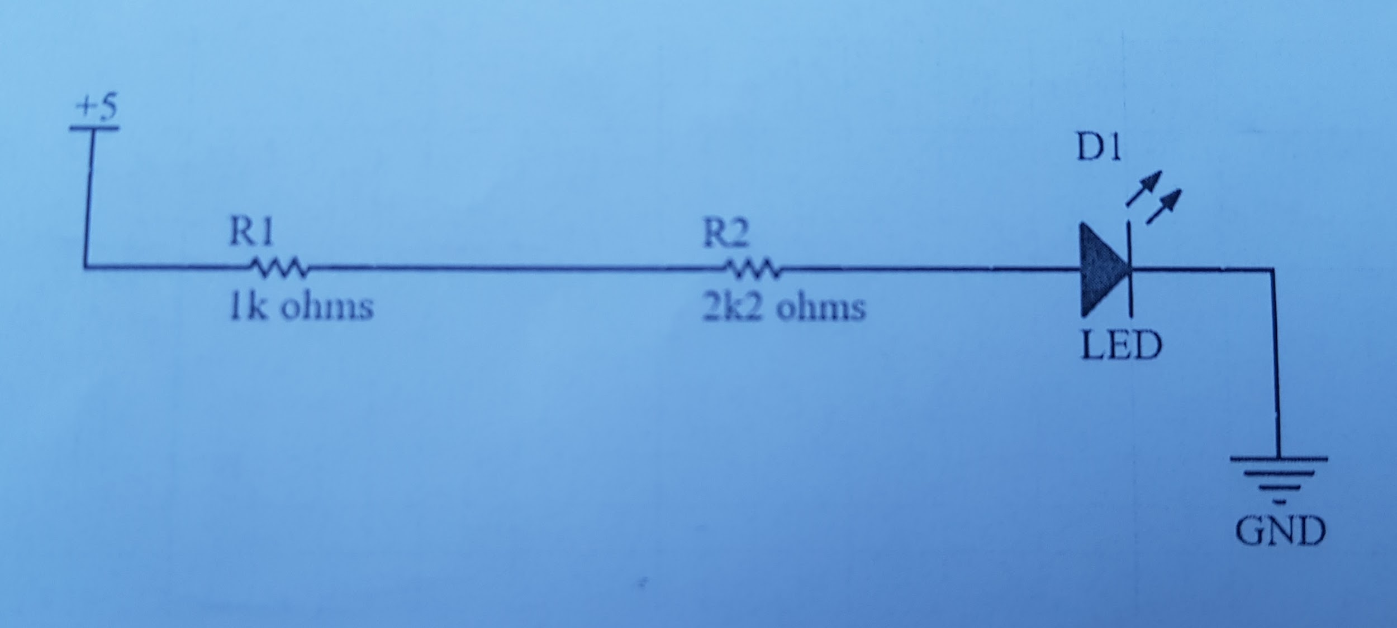

Qual a tensão em cima de R1? E em cima de R2? E em cima de D1?

Resposta: A tensão em cima de R1: +/- 1,055V. A tensão em cima de R2: +/- 2,367V. A tensão em cima de D1: +/- 1,660V.

**4° Questão:** O que é um círculo integrado (CI)? O que são a família 74xx e 40xx?

Resposta: Um círculo íntegrado é uma miniaturalização de circuitos, nos quais os componentes são feitos diretamente numa placa de silício, diminuindo o gasto energético e aumentando a velocidade de transmissão de sinais. A família 74xx é composta de portas lógicas, decoder, comparador de magnetude e mais algumas utilidades digitais.